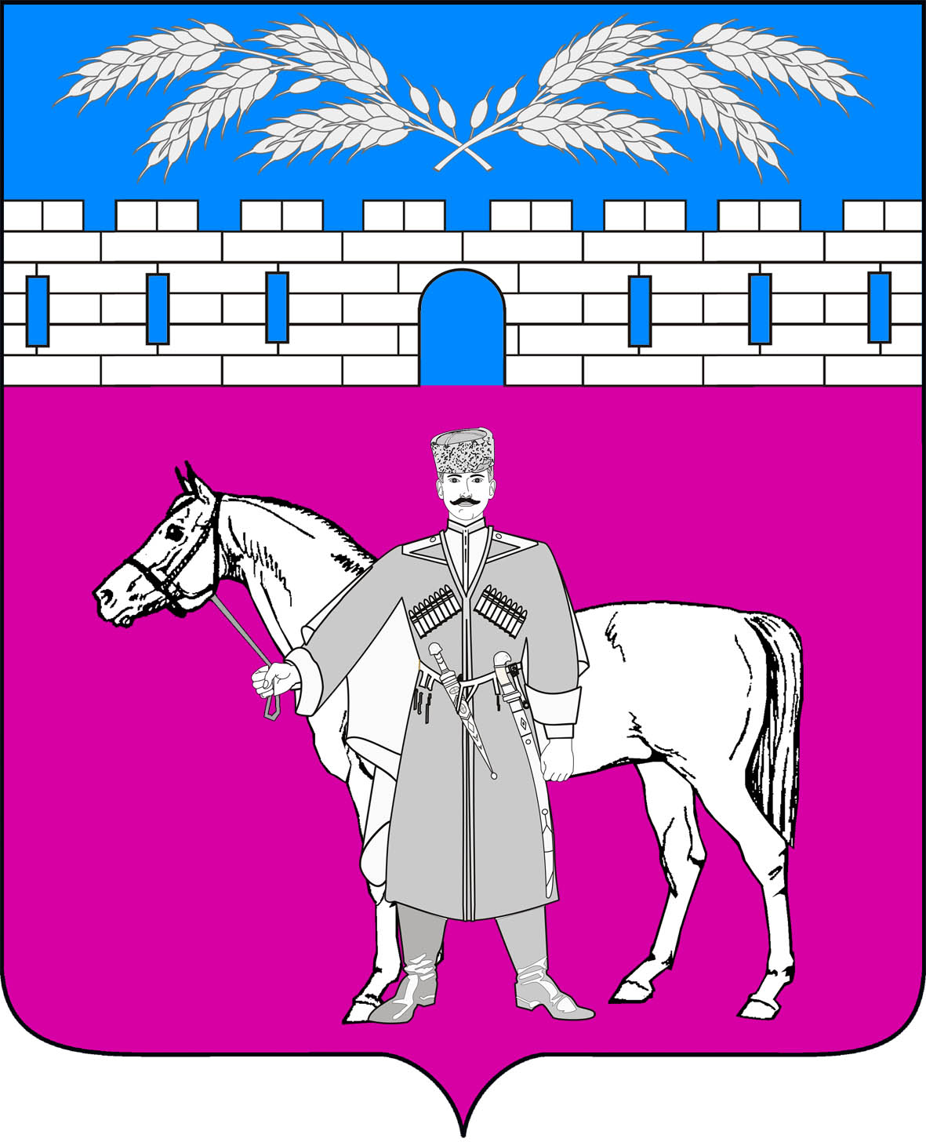
СОВЕТ
МАРЬЯНСКОГО СЕЛЬСКОГО ПОСЕЛЕНИЯ
КРАСНОАРМЕЙСКОГО РАЙОНА

РЕШЕНИЕ

31 мая 2024 год № 79/3
ст. Марьянская

О создании административной комиссии
Марьянского сельского поселения Красноармейского района

В соответствии с Законом Краснодарского края от 14 декабря 2006 года № 1144-КЗ «О наделении органов местного самоуправления муниципальных образований Краснодарского края отдельными государственными полномочиями по образованию и организации деятельности административных комиссий», Законом Краснодарского края от 23 июля 2003 года № 608-КЗ «Об административных правонарушениях», Уставом Марьянского сельского поселения Красноармейского района, Совет Марьянского сельского поселения Красноармейского района р е ш и л:
1. Утвердить состав административной комиссии Марьянского сельского поселения Красноармейского района (приложение ).
3. Признать утратившим силу решение Совета Марьянского сельского поселения Красноармейского района от 26 января 2024 года № 74/2 «О создании административной комиссии Марьянского сельского поселения Красноармейского района».
4. Контроль за исполнением настоящего решения возложить комиссию по законности, правопорядку, охране прав и свобод граждан и вопросам казачества Совета Марьянского сельского поселения Красноармейского района (Пешков).
5. Настоящее решение вступает в силу со дня его обнародования.

Председатель Совета
Марьянского сельского поселения
Красноармейского района М.С. Багалий

Исполняющий обязанности главы
Марьянского сельского поселения
Красноармейского района А.В. Стаценко

ПРИЛОЖЕНИЕ
к решению Совета
Марьянского
сельского поселения
Красноармейского района
от 31.05.2024г № 79/3

СОСТАВ

административной комиссии
Марьянского сельского поселения Красноармейского района

Стаценко Антон Владиславович | Исполняющий обязанности главы Марьянского сельского поселения Красноармейского района, Председатель комиссии
Жукова Лариса Анатольевна | начальник общего отдела администрации Марьянского сельского поселения Красноармейского района, Заместитель председателя
Галаев Павел Александрович | главный специалист, юрисконсульт администрации Марьянского сельского поселения Красноармейского района, ответственный секретарь.
Члены комиссии:

Тимофеева Анастасия Борисовна | начальник отдела по бухгалтерскому учету и финансам администрации Марьянского сельского поселения Красноармейского района
Матвейченко Наталия Николаевна  Пешков Владимир Викторович | ведущий специалист общего отдела, администрации Марьянского сельского поселения Красноармейского района (по вопросам земельных отношений)  депутат Совета Марьянского сельского поселения Красноармейского района, председатель комиссии по законности, правопорядку, охране прав и свобод граждан и вопросам казачества Совета Марьянского сельского поселения Красноармейского района (по согласованию).

Исполняющий обязанности главы
Марьянского сельского поселения
Красноармейского района А.В.Стаценко

